## ЛАБОРАТОРНА РОБОТА №2

**Тема № 4 Матеріали та вироби з деревини**

*Лабораторна робота №1.* Визначення вад стовбура і будови деревини.

**Мета:** навчитись визначати вади форм стовбура та вади будови деревини

## Теоретичні відомості

### **Вади форми стовбура деревини**

Деревина, як будівельний матеріал може мати вади різних видів, які знижують її якість, а деколи роблять деревину непридатною для використання як у будівництві так і виробництві виробів з неї.

Вади деревини можуть бути розділені на дві основні групи:

ті, що виникають в дереві, що росте і в свіжо вирубаній та мертвій деревині.

До *першої* групи – відносять вади зв′язані з умовами росту дерева, наприклад, порушення нормальної будови дерева, наявність сучків та ін.

До *другої* групи – відносять вади, що утворені зовнішніми факторами, різними грибами, шкідниками.

Вивчення вад деревини слід виконувати на зразках у вигляді дощечок, ретельно вивчаючи сучки і тріщини на сортаментах лісоматеріалів.

Дослідження слід вести в наступній послідовності: вади, форми стовбура і будову деревини, сучки, тріщини, хімічне забарвлення, грибні пошкодження деревини, пошкодження деревини шкідниками.

Вади форми стовбура утворюються в результаті ненормальних умов росту дерева і кліматичних умов.

Основні вади стовбура: кривизна, збіг, окоренкуватість, овальність торця, нарости.

*Кривизна* (відхилення повздовжньої осі сортименту від прямої лінії) буває проста і складна. Проста кривизна характеризується одним прогином, а складна – двома і більше. Кривизна трапляється в усіх порід, але для хвойних вона не є характерною вадою. Часто кривизна є результатом лісових факторів (рельєф, походження, тощо). Мірою простої кривизни є величина стріли прогину сортименту в місці викривлення в процентах.

Кривизна утруднює використання круглих лісоматеріалів за призначенням, збільшує кількість відходів при розкряжуванні та лущенні, викликає появу в пило продукції, деталях та шпоні радіального нахилу волокон, знижує механічні властивості деревних матеріалів за їх експлуатації.

*Збіг* - поступове зменшення діаметра круглих лісоматеріалів або ширини необрізної пилопродукції за всією довжиною. Збіг є нормальним явищем, характерним для деревних стовбурів, якщо він не перевищує 1 см на 1 м довжини.

*Окоренкуватість*- різке збільшення діаметра комлевої частини круглих лісоматеріалів, коли діаметр комлевої частини в 1,2 рази і більше перевищує діаметр сортименту, виміряного на відстані 1 м від цього торця. Окоренкуватість буває округла та ребриста (граб). Окоренкуватість зменшує вихід пиломатеріалів та шпону і є причиною штучного нахилу волокон, збільшує також і кількість

відходів.

*Овальність торця*. Овальність характеризується формою поперечного перерізу торця круглого лісоматеріалу, у якого більший діаметр перевищує менший в 1,5 рази. Овальність збільшує кількість відходів при лущені.

*Нарости* – місцеве різке потовщення стовбура.

Зустрічається більше в листяних порід (береза, грецький горіх та ін.). Нарости утруднюють використання круглих лісоматеріалів за призначенням та ускладнюють обробку.

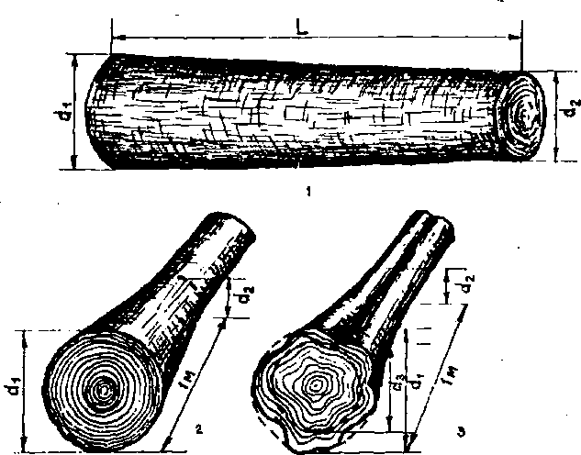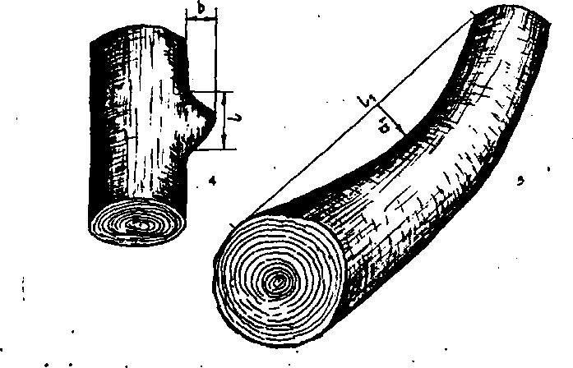

## Рис. 2.1. Вади форми стовбура.

1. збіг; 2 – окоренкуватість округла; 3 – окоренкуватість ребриста;

4 – нарост; 5- кривизна

### **Вади будови деревини**

Вади будови деревини дуже різнобічні. До них відносять радіальні і тангенціальні похили волокон, хвилястість, завиток, крень, тягова деревина, несправжнє ядро, внутрішня заболонь і плямистість.

**Рис. 2.2. Вади будови деревини** 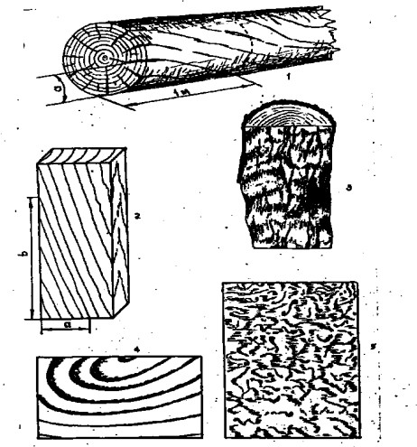

1 – тангенціальний нахил волокон; 2 –радіальний нахил волокон;

3- хвилястість струмениста; 4 – завиток; 5 –плутана хвилястість

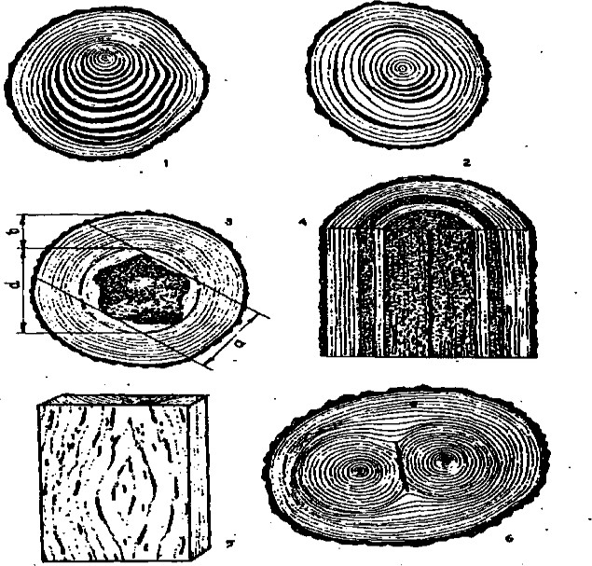

**Рис. 2.3. Вади будови деревини**

1– крень суцільна; 2-

крень місцева; 3- несправжнє ядро; 4 – внутрішня заболонь; 5 – плямистість; 6 – подвійна серцевина.

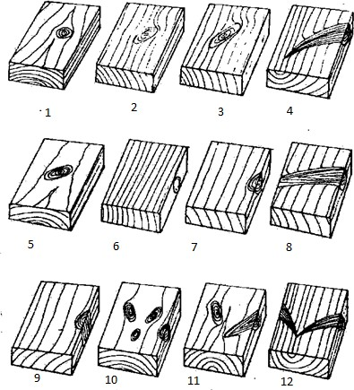Сучки являють собою включення в деревині стовбура живі чи відмерлі за життя дерева основи гілок. Кількість, розміри і стан сучків впливають на якість колод, призначених для розпилювання. Сучки погіршують зовнішній вигляд деревини, викликають викривлення волокон і річних шарів, порушують однорідність будови, а деколи і її цілісність, ускладнюють механічну обробку, знижують міцність при розтягуванні вздовж волокон і згині.

## Рис.2.4. Різновидності сучків

1 – круглий; 2- овальний; 3, 4 – продовгуватий; 5- пластовий; 6 – кромочний;

7 –ребровий; 8,9 – зшивний; 10 – групові; 11,12 – розгалужені

Тріщини являють собою розрив деревини вздовж волокон; вони порушують однорідність деревини, знижують міцність і уможливлюють утворення гнилі. В залежності від часу і умов появи тріщин, а також характеру пошкодження в круглому лісі і пиломатеріалах, розрізняють тріщини наступних видів: метикові ( проста і складна), морозні, відлупні, тріщини усушки.

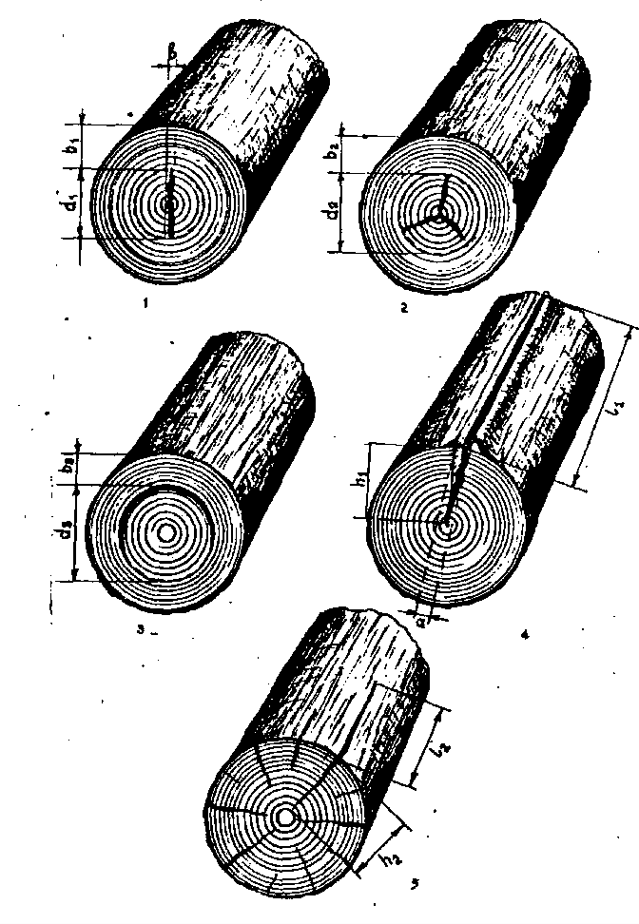

## Рис. 2.5. Різновидності тріщин

1- метилова проста; 2- метилова складна; 3- відкупна; 4- морозна; 5- тріщина усушки

## Дослід №1. Визначення вад форми стовбура

**Прилади та матеріали:** металева лінійка, щуп, плакат-альбом вад деревини ГОСТ 2180-81, креслярські інструменти, зразки деревини і сортаменти лісоматеріалів з наявністю сучків

**Метод проведення досліду:** візуальний

## Схеми і опис Висновок:

**Дослід №2.Визначення різновидів сучків деревини Метод проведення досліду:** візуально-вимірювальний

## Схеми і опис

## Висновок: